Задание №1 Тестирование

1. КЛЮЧЕВУЮ РОЛЬ В ЭВОЛЮЦИИ ОРГАНИЧЕСКОГО МИРА ИГРАЕТ:
1) естественный отбор
2) состояние атмосферы
3) наличие пресной воды
4) климатические условия

2. ЕСТЕСТВЕННЫЙ ОТБОР ОСНОВЫВАЕТСЯ:
1) на колебании численности популяции
2) на изоляции
3) на борьбе за существование
4) на мутации

3. АНТРОПОЛОГИЧЕСКИЙ ПРИЗНАК, КОТОРЫЙ ТОЧНО ИЗМЕРИТЬ НЕВОЗМОЖНО ИЛИ НЕЦЕЛЕСООБРАЗНО, НАЗЫВАЕТСЯ:
1) дискретно варьирующим
2) номинальным
3) метрическим
4) порядковым

4. ДИСКРЕТНО ВАРЬИРУЮЩИМ АНТРОПОЛОГИЧЕСКИМ ПРИЗНАКОМ НАЗЫВАЮТ:
1) длину тела
2) возрастающую последовательность признака
3) наличие или отсутствие резус-фактора в крови
4) соотношение костного и мышечного компонентов тела

5. ОСНОВНОЙ МАТЕРИАЛ ЕСТЕСТВЕННОГО ОТБОРА ЭТО:
1) пролиферация
2) мутация
3) дегенерация
4) акселерация
6. ЕДИНИЦЕЙ ЭВОЛЮЦИИ ЯВЛЯЕТСЯ:
1) популяция
2) род
3) вид
4) семейство

7. ЗАКОН ХАРДИ—ВАЙНБЕРГА ОПИСЫВАЕТ:
1) условия генетической нестабильности популяции
2) причины разнообразия фенотипа
3) условия генетической стабильности популяции
4) причины мутаций

8. СПОСОБНОСТЬ ПОПУЛЯЦИИ К УВЕЛИЧЕНИЮ ЧИСЛЕННОСТИ НАЗЫВАЕТСЯ:
1) наследственность
2) рождаемость
3) фенотипизация
4) полиморфизм

9. ВЕЛИЧИНА ПОПУЛЯЦИИ, ОТНЕСЕННАЯ К НЕКОТОРОЙ ЕДИНИЦЕ ПРОСТРАНСТВА, НАЗЫВАЕТСЯ:
1) плотность популяции
2) численность популяции
3) распространенность популяции
4) географическая расположенность популяции

10. ЭКОЛОГИЧЕСКАЯ РОЖДАЕМОСТЬ ЭТО:
1) максимальная рождаемость
2) идеальная рождаемость
3) минимальная рождаемость
4) реальная рождаемость

Задание №2 Ответьте на вопросы
1. Что такое норма реакции? Приведите примеры из человеческой популяции
2. Объяснить понятие «дрейф генов». Приведите примеры.
3. Что такое поток генов? Приведите примеры.
4. В чем заключается иммиграция генов. Приведите примеры.
5. Дайте определения понятиям: популяция, этнос, народ, раса.

Задание №3 Заполните граф логической структуры «Мутации», дайте характеристику каждому виду мутаций и приведите примеры из человеческой популяции
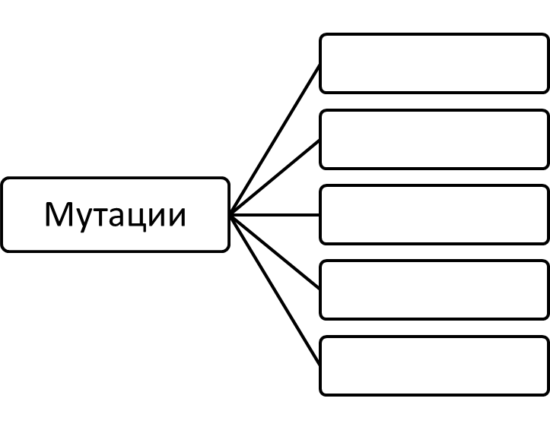
Задание №4 На приведенной ниже схеме, определите виды естественного отбора, опишите суть каждого, приведите примеры из животного мира и в человеческой популяции
